8 класс фгт
Тема: септаккорд II ступени
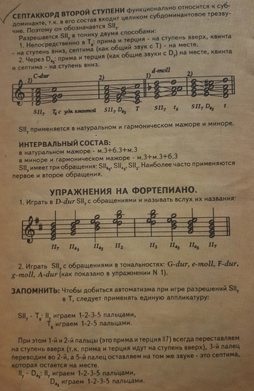
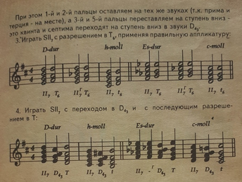

Д/3: выучить новую тему. Построить sII₇ с разрешением в Т6 в тональностях As-dur, f – moll. Построить sII₇ с переходом в Д4/3 с последующим разрешением в тонику в тональностях ре мажор и си минор. № 714 петь по нотам с дирижированием.

